Рекомендации по организации отношений
с детьми с «негативистической демонстративностью»

Общие принципы рекомендаций просты.
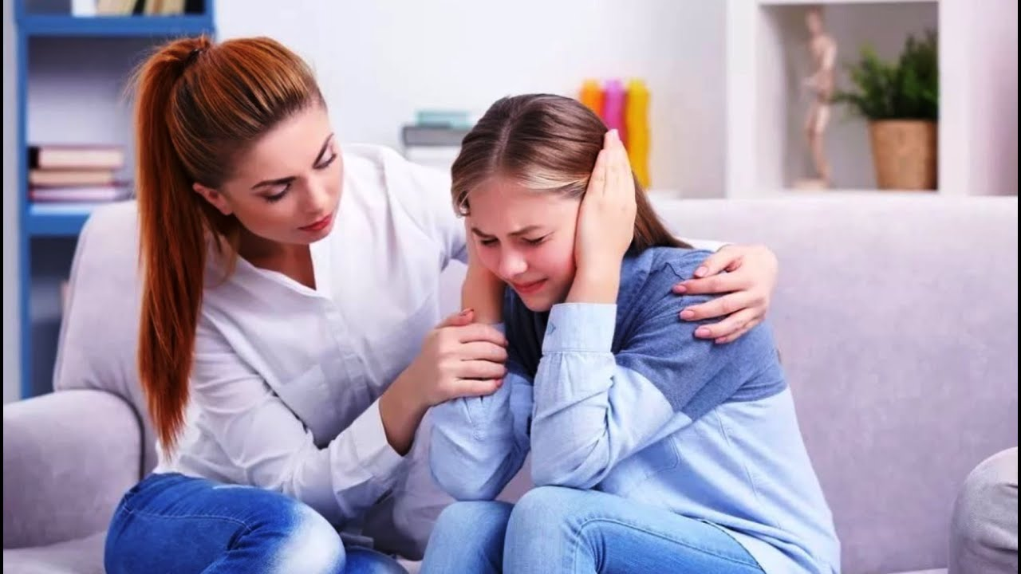
1) Четкое распределение, регуляция родительского внимания к ребенку по формуле: "Уделять ему внимание не тогда, когда он плохой, а когда он хороший". Здесь главное - замечать ребенка именно в те минуты, когда он не заметен, когда не выкидывает никаких "фокусов" - все замечания свести к минимуму, а главное - к минимуму свести эмоциональность реакций, ибо именно эмоциональности ребенок и добивается от взрослых своими выходками. Активно-эмоциональное отношение к проделкам демонстративного «негативиста» - это фактически не наказание, а поощрение, подкрепляющее его асоциальные способы привлечения взрослых. Наказывать "негативиста" за его проделки следует лишь единственным способом: лишая общения. А главная награда - это любящее, открытое, доверительное общение в те минуты (часы), когда ребенок спокоен, уравновешен, делает то, что надо или, по крайней мере, то, что можно.
2) Ребенку необходима сфера, в которой можно реализовать демонстративность. В данном случае благоприятны, а иногда незаменимы театральные занятия.
3) Взрослый должен трезво оценить действенность предлагаемых рекомендаций, ясно осознать, что в первое время изменения стиля общения с ребенком приведет не к снижению, а к взрыву негативизма. Если ребенок обнаружит, что средства пусть даже самые возмутительные, которыми он до сих пор добивался внимания, вдруг перестали действовать, то первое, что он попробует сделать - это «проломить стену лбом»: усилить прежде весьма эффективные средства воздействия на взрослых. Но родители и учителя должны научиться за этими отчаянными попытками ребенка с повышенной потребностью в эмоциональном общении слышать детский крик о помощи, призыв к любви. И не отказывать в ней ребенку, испытывающему дефицит тепла и нежности, внимания и заинтересованности.

Вероника Валерьевна Пиликевич, педагог-психолог гимназии

